Homework#1: Scanner

2018008168 김지효

# Environment

* macOS Monterey 12.4 (M1)
* gcc Apple clang version 13.1.6
* flex 2.6.4 Apple(flex-34)

# Method

cd 1_Scanner

make all

./cminus_cimpl test/test.1.txt

./cminus_cimpl test/test.2.txt

./cminus_lex test/test.1.txt

./cminus_lex test/test.2.txt

make clean

# Method 1: C Implementation

1. Implementation

globals.h에 있는 THEN, END, REPEAT, UNTIL, READ, WRITE를 지우고 WHILE, RETURN, INT, VOID, LBRACE, RBRACE, LCURLY, RCURLY, COMMA를 추가하였다.

scan.c에 있는 reservedWords도 마찬가지를 진행하였다.

이후 실질적인 DFA를 진행하는 getToken 함수를 수정하였다.

우선 START 상태에서 ‘=’, ‘<’, ‘>’, ‘!’를 만나면 각각 INEQ, INLT, INGT, INNE 상태에 진입한다. 각 상태에서 ‘=’을 만나면 각각 EQUAL, LE, GE, NE를 반환하며 DONE 상태에 진입한다. 아닌 경우에는 각각 ASSIGN, LT, GT, ERROR를 반환하며 DONE 상태에 진입한다.

START 상태에서 ‘+’, ‘-‘, ‘*’, ‘(‘, ‘)’, ‘[‘, ‘]’, ‘{‘, ‘}’, ‘;’, ‘,’를 만나면 각각 PLUS, MINUS, TIMES, LPARENS, RPARENS, LBRACE, RBRACE, LCURLY, RCURLY, SEMI, COMMA를 반환하며 DONE 상태에 진입한다.

START 상태에서 ‘/’를 만나면 INOVER 상태에 진입한다. INOVER 상태에서 ‘*’를 만나면 INCOMMENT 상태에 진입, 아닌 경우에는 OVER를 반환 후 DONE 상태에 진입한다. INCOMMENT 상태에서 ‘*’를 만나면 INCOMMENT_ 상태에 진입한다. INCOMMENT_ 상태에서 ‘/’를 만나면 START 상태에 진입, ‘*’가 아닌 경우에는 INCOMMENT 상태로 복귀한다. ‘*’인 경우에는 INCOMMENT_ 상태에 남아있어야 한다. INCOMMENT 및 INCOMMENT_ 상태에서 EOF를 처리해주어야 하고, 이 상태에서는 주석이기 때문에 내용이 무시된다. 기타는 원래의 TINY와 동일하다.

# Method 2: Lex Implementation

1. Implementation

Cimus.l에 간단한 수정 몇가지를 하였다. 먼저 identifier의 정규식을 스펙에 맞게 바꾸었고, token을 method1에서처럼 바꾸었다. 또한 /*를 만난 경우에 */를 만나기 전까지 버리는 과정을 추가하였다.

# Result

1. test.1.txt

테스트 소스 및 두 가지 방법에 의한 결과는 다음과 같다.

/* A program to perform Euclid's

Algorithm to computer gcd */

int gcd (int u, int v)

{

if (v == 0) return u;

else return gcd(v,u-u/v*v);

/* u-u/v*v == u mod v */

}

void main(void)

{

int x; int y;

x = input(); y = input();

output(gcd(x,y));

}

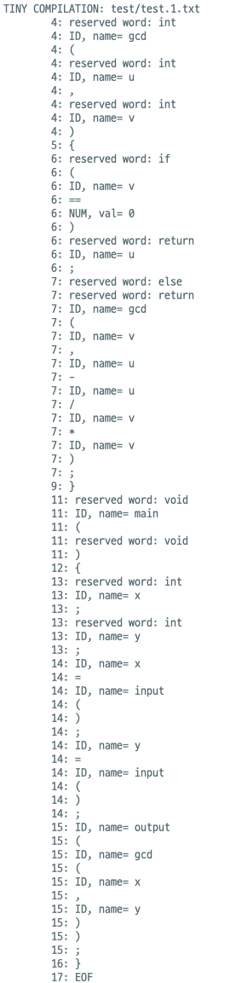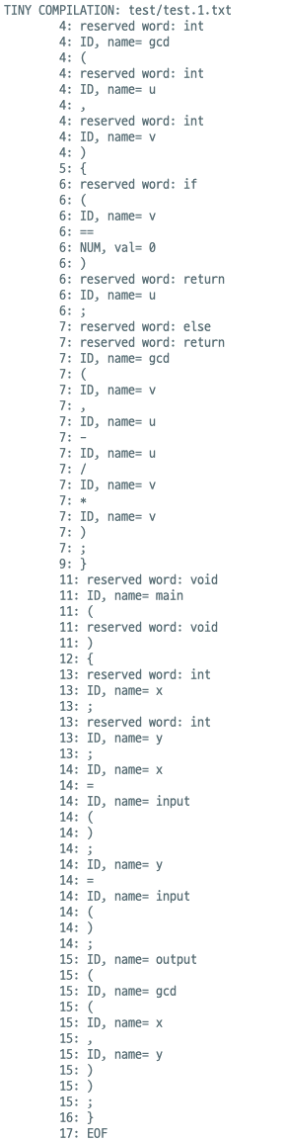

1. test.2.txt

테스트 소스 및 두 가지 방법에 의한 결과는 다음과 같다.

void main(void)

{

int i; int x[5];

i = 0;

while( i < 5 )

{

x[i] = input();

i = i + 1;

}

i = 0;

while( i <= 4 )

{

if( x[i] != 0 )

{

output(x[i]);

}

}

}

